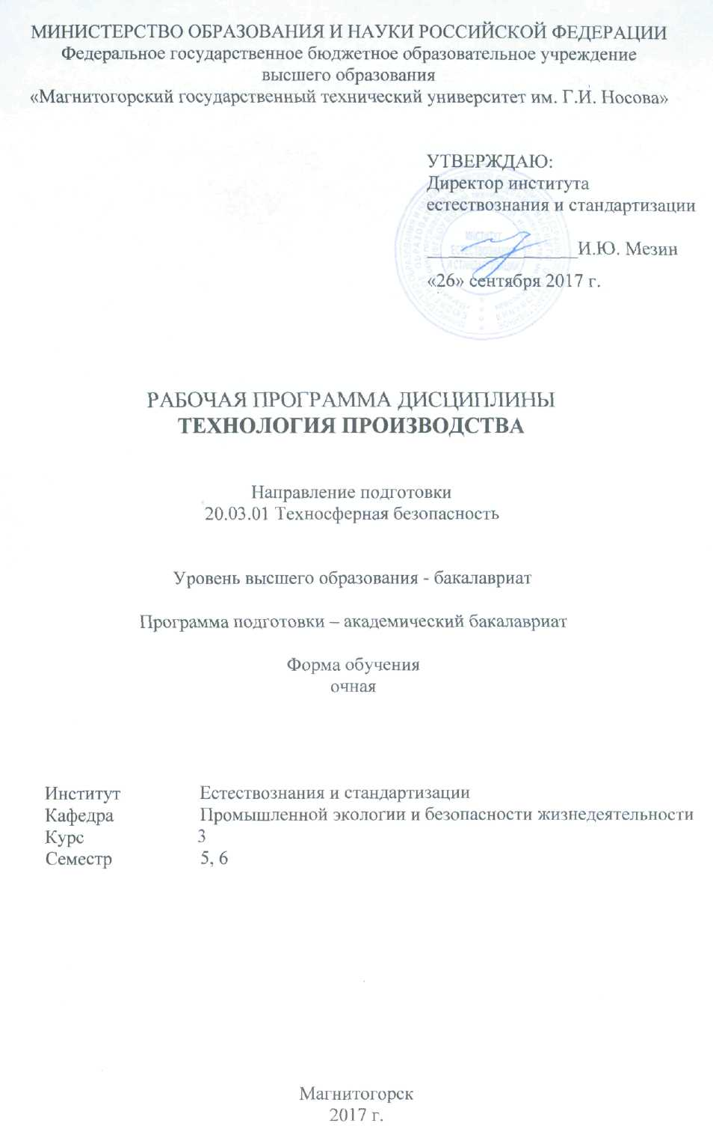

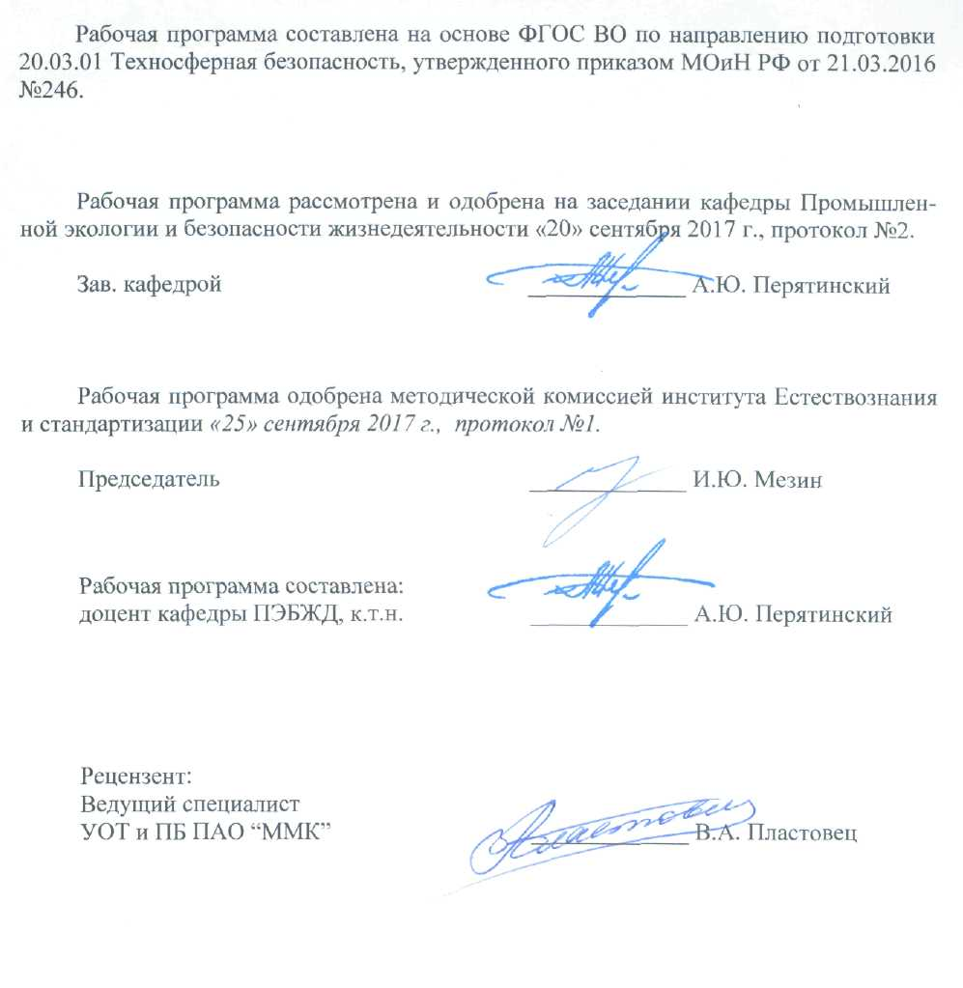

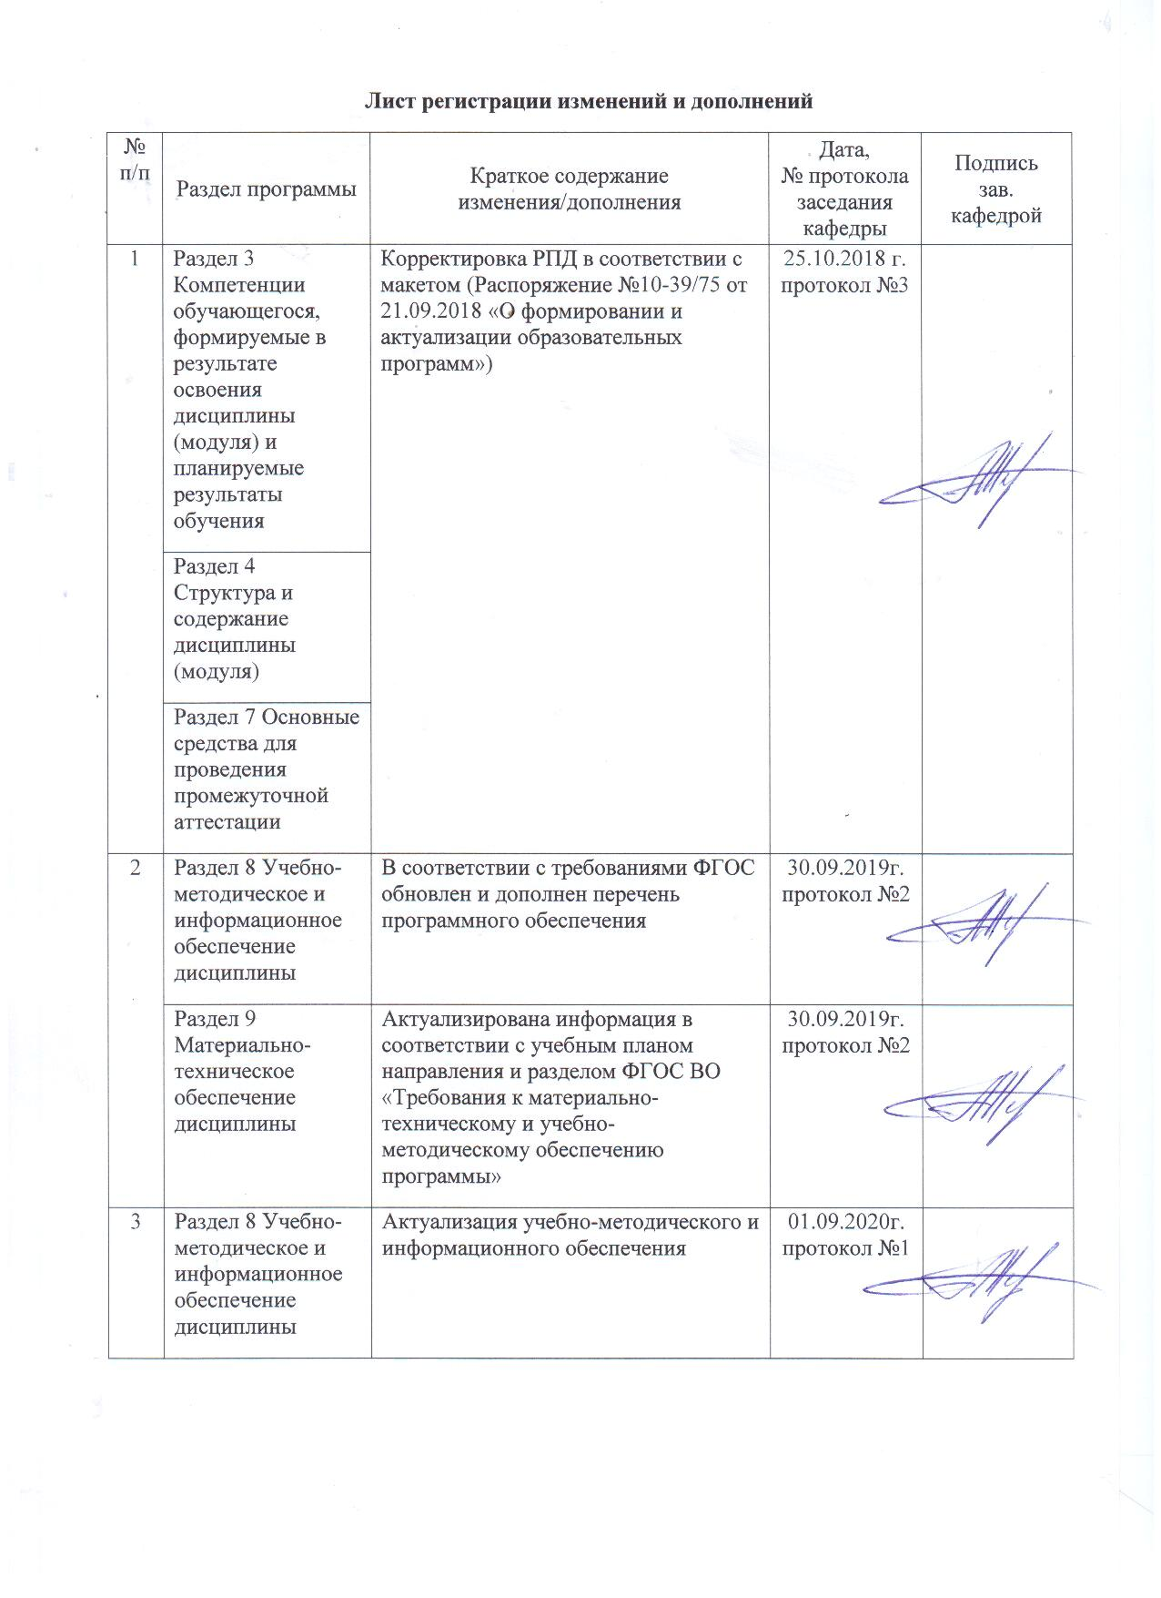

1 Цели освоения дисциплины (модуля)

**Целью** Цель дисциплины «Технология производства» - сформировать у студентов представление о современных технологических процессах и их роли в народном хозяйстве, ознакомить с основными технологическими операциями и технологическим оборудованием, применяемым при изготовлении экозащитной техники, технологическими процессами и оборудованием предприятий горно-металлургического комплекса, как сферы их дальнейшей профессиональной деятельности.

# 2 Место дисциплины (модуля) в структуре образовательной программы подготовки бакалавра

Дисциплина «Технология производства» входит в блок дисциплин по выбору образовательной программы (Б1.В.ДВ.08.01).

Для изучения дисциплины необходимы знания (умения, навыки), сформированные в результате изучения «Математики», «Информатики», «Физики», «Химии», «Материаловедения и технологии материалов», «Введения в направление» («Введения в специальность»).

Знания (умения, навыки), полученные при изучении данной дисциплины, будут необходимы при освоении дисциплин «Надзор и контроль в сфере безопасности», «Метрология, стандартизация и сертификация», «Надежность технических систем и техногенный риск».

# 3 Компетенции обучающегося, формируемые в результате освоения дисциплины (модуля) и планируемые результаты обучения

В результате освоения дисциплины (модуля) «Технология производства» обучающийся должен обладать следующими компетенциями:

| Структурный элемент  компетенции | Уровень освоения компетенций |
| --- | --- |
| **ПК-9 готовностью использовать знания по организации охраны труда, охраны окружающей среды и безопасности в чрезвычайных ситуациях на объектах экономики** | |
| Знать: | источники опасных и вредных производственных факторов в технологических процессах |
| Уметь: | идентифицировать опасные и вредные производственные факторы |
| Владеть: | методикой подбора СКЗ и СИЗ для защиты работников от опасных и вредных факторов |
| **ПК-10 способностью использовать знание организационных основ безопасности различных производственных процессов в чрезвычайных ситуациях** | |
| Знать | физические, химические и физико-химические основы процессов подготовки руд к плавке, агломерации, доменного производства, кислородно-конвертерного производства, электросталеплавильного производства и обработки металлов давлением; |
| Уметь: | проводить выбор основного и вспомогательного оборудования на всех стадиях получения металлопродукции и делать ориентировочные расчеты основных характеристик аппаратов и установок по металлургической переработки железорудного сырья |
| Владеть: | методикой определения степени вредного воздействия производств на человека |
| **ПК-14 способностью определять нормативные уровни допустимых негативных воздействий на человека и окружающую среду** | |
| Знать | механизмы поддержания технологического процесса в безопасном состоянии |
| Уметь: | предложить мероприятия (технические, организационные) для поддержания в безопасном состоянии технологический процесс |
| Владеть: | методикой составления планов действия в ЧС |

# **4 Структура и содержание дисциплины (модуля)**

Общая трудоемкость дисциплины составляет 6 зачетных единиц 216 акад. часов:

– контактная работа – 112,1 акад. часов

* аудиторная работа – 107 акад. часов;
* внеаудиторная – 5,1 акад. часов;

– самостоятельная работа – 68,2 акад. часов;

– подготовка к экзамену – 35,7 акад. часов

| Раздел/ тема  Дисциплины | Семестр | Аудиторная контактная работа (в акад. часах) | | | Самостоятельная работа (в акад. часах) | Вид самостоятельной работы | Формы текущего контроля успеваемости и промежуточной аттестации | Код и структурный  элемент компетенции |
| --- | --- | --- | --- | --- | --- | --- | --- | --- |
| лекции | лаборат. занятия | практич. занятия |
| 1. Сущность технологических процессов, применяемых в народном хозяйстве и используемое технологическое оборудование. Роль горно-металлургического комплекса в народном хозяйстве страны и перспективы его развития | 5 | 7 |  | 5/2И | 5,2 | Изучение конспекта лекций | Контрольная работа. | ПК-9, ПК-10 |
| 2. Основные технологии горнодобывающего производства. Полезные ископаемые, руды и породы. Типы месторождений полезных ископаемых и их запасы. Подземные и открытые горные работы. Типы горных выработок и механизация горных работ | 5 | 7 |  | 5/2И | 4 | Изучение конспекта лекций; | Контрольная работа. | ПК-9, ПК-14 |
| 3. Основы технологии обогащения полезных ископаемых. Операции и схемы обогащения. Основные процессы обогащения железных руд и показатели обогащения. Оборудование обогатительных фабрик. | 5 | 7 |  | 5/1И | 4 |  |  | ПК-9, ПК-10 |
| 4. Подготовка руд к плавке. Агломерация, окатышкование: физико-химические основы процессов, технологические схемы, технологическое оборудование | 5 | 6 |  | 4/1И | 4 | Изучение конспекта лекций | Контрольная работа. | ПК-10 |
| 5. Металлургическое производство. Доменное производство: процессы, протекающие в доменной печи. Устройство доменной печи и организация дутья. | 5 | 7 |  | 4/1И | 4 |  |  | ПК-14 |
| 6. Кислородно-конверторное и электросталеплавильное производство: сущность процессов, конструкция кислородных конвертеров и электродуговых печей | 5 | 7 |  | 4/1И | 4 | Изучение конспекта лекций | Контрольная работа. | ПК-9; ПК-10; ПК-14 |
| 7. Обработка металлов давлением: физическая сущность процессов, типы прокатных станов, виды выпускаемых изделий. Конструкции прокатных клетей и их основных технологических элементов | 5 | 6 |  | 5/1И | 4 |  |  | ПК-9; ПК-10 |
| 8. Основные технологические операции и технологическое оборудование для производства экобиозащитной техники | 5 | 7 |  | 4/1И | 4 | Изучение конспекта лекций | Контрольная работа. | ПК-9; ПК-14 |
| **Итого за семестр** |  | **54** |  | **36/10И** | **33,2** |  | **Зачет** |  |
| 1. Расчет и выбор шаровых мельниц | 6 |  |  | 4/2И | 9 | Выполнение расчетных заданий |  | ПК-14 |
| 2. Расчет и выбор сухих и мокрых магнитных сепараторов | 6 |  |  | 4/3И | 8 | Выполнение расчетных заданий | Контрольная работа. | ПК-9; ПК-10; ПК-14 |
| 3. Расчет технологических показателей обогащения железных руд (качественно-количественной схемы) | 6 |  |  | 5/2И | 9 | Выполнение расчетных заданий |  | ПК-9; ПК-10 |
| 4. Расчет и выбор щековых дробилок | 6 | 7 |  | 4/3И | 9 | Выполнение расчетных заданий | Контрольная работа. | ПК-9; ПК-14 |
| **Итого за семестр** |  |  |  | **17/10И** | **35** |  | **Экзамен** |  |
| **Итого поидисциплине** |  | **54** |  | **53/20И** | **68,2** |  | **Зачет**  **Экзамен** |  |

# 5 Образовательные и информационные технологии

Для реализации предусмотренных видов учебной работы в качестве образовательных технологий в преподавании дисциплины «Технология производства» используются традиционная и модульно-компетентностная технологии.

Содержание учебного материала разбивается на два модуля

- «Общие принципы организации технологических процессов; основы горнодобывающего производства и подготовки сырья к металлургическому переделу»;

- «Металлургическое производство; экологизация промышленности; промышленная и экологическая безопасность технологических процессов».

По каждому блоку проводятся лекционные и практические (семинарские) занятия.

Лекции проходят в традиционной форме (лекция-информация, обзорная лекция), а также с использованием технологии модульно-компетентностной:

1. Использование в учебном процессе учебных фильмов:

* Подземные горные работы.
* Открытые горные работы.
* Обогащение полезных ископаемых.
* ОАО “ММК”.

1. Часть занятий лекционного типа проводятся с использованием презентации, выполненных с помощью программного продукта Power Point.
2. Встречи с представителями предприятий и фирм, занятых обеспечением техносферной безопасности.
3. Экскурсии в выставочные павильоны и музей истории развития ОАО «Магнитогорский Металлургический комбинат»

Лекционный материал закрепляется, углубляется и дополняется в ходе семинарских занятий (семинар-беседа с комментированием, семинар-обсуждение докладов).

Интерактивное обучение предполагает использование знаний из разных областей в контексте конкретной решаемой задачи (междисциплинарное обучение), учебной дискуссии.

Самостоятельная работа стимулирует студентов к самостоятельной проработке тем в процессе подготовки к семинарам, контрольным работам и итоговой аттестации.

# 6 Учебно-методическое обеспечение самостоятельной работы обучающихся

**Перечень тем для выполнения контрольной работы**

1. Основные технологии горнодобывающего производства.
2. Полезные ископаемые, руды и породы.
3. Типы месторождений полезных ископаемых и их запасы.
4. Типы горных выработок и механизация горных работ
5. Основы технологии обогащения полезных ископаемых.
6. Операции и схемы обогащения.
7. Основные процессы обогащения железных руд и показатели обогащения.
8. Оборудование обогатительных фабрик.
9. Подготовка руд к плавке.
10. Агломерация, окатышкование: физико-химические основы процессов, технологические схемы, технологическое оборудование
11. Доменное производство: процессы, протекающие в доменной печи.
12. Устройство доменной печи и организация дутья.
13. Кислородно-конверторное и электросталеплавильное производство: сущность процессов, конструкция кислородных конвертеров и электродуговых печей.
14. Обработка металлов давлением: физическая сущность процессов, типы прокатных станов, виды выпускаемых изделий.
15. Конструкции прокатных клетей и их основных технологических элементов.
16. Основные технологические операции и технологическое оборудование для производства экобиозащитной техники.

**Перечень** **вопросов для подготовки к зачету**

1. Горные породы и минералы. Типы месторождений полезных ископаемых.
2. Виды горных работ. Типы горных выработок.
3. Схема устройства шахты.
4. Крепление подземных горных выработок.
5. Механизация подземных горных работ.
6. Основные элементы карьера и способы ведения открытых горных работ.
7. Механизация открытых горных работ.
8. Показатели обогащения полезных ископаемых. Качественно-количественные схемы процессов обогащения.
9. Схемы дробления и грохочения.
10. Схемы цепи аппаратов магнитообогатительных фабрик.
11. Принципы грохочения полезных ископаемых.
12. Типы грохотов и область их применения.
13. Вибрационные грохоты.
14. Инерционные и самобалансные грохоты.
15. Принципы дробления полезных ископаемых. Типы дробилок.
16. Щековые дробилки с простым качанием щеки.
17. Конусные дробилки крупного дробления.
18. Конусные дробилки среднего и мелкого дробления.
19. Сухие магнитные сепараторы для обогащения магнетитовых руд.
20. Мокрые магнитные сепараторы для обогащения магнетитовых руд.
21. Измельчение полезных ископаемых. Шаровые мельницы: типы, принцип работы, конструкция.
22. Гравитационные методы обогащения. Типы отсадочных машин.
23. Спиральные классификаторы. Принцип работы и устройство.
24. Принцип работы и устройство быстроходных отсадочных машин.
25. Сгустители и дешламаторы.
26. Дисковые вакуумфильтры.
27. Окускование полезных ископаемых. Принципы и основные способы.
28. Агломерация железных руд. Физико-химические основы и процессы.
29. Конструкция агломашин.
30. Технология доменного производства. Профиль доменных печей.
31. Основные химические реакции и процессы, протекающие в доменных печах.
32. Устройство доменной печи.
33. Технологические объекты доменного цеха.
34. Основы кислородно-конвертерного производства.
35. Устройство и принципы работы кислородных конвертеров.
36. Непрерывная разливка стали. Схема МНЛЗ.
37. Устройство кислородной фурмы и режимы кислородно-конвертерного производства.

**Перечень вопросов для подготовки к экзамену**

1. Гравитационные методы обогащения. Типы отсадочных машин.
2. Спиральные классификаторы. Принцип работы и устройство.
3. Принцип работы и устройство быстроходных отсадочных машин.
4. Сгустители и дешламаторы.
5. Дисковые вакуумфильтры.
6. Окускование полезных ископаемых. Принципы и основные способы.
7. Агломерация железных руд. Физико-химические основы и процессы.
8. Конструкция агломашин.
9. Технология доменного производства. Профиль доменных печей.
10. Основные химические реакции и процессы, протекающие в доменных печах.
11. Устройство доменной печи.
12. Технологические объекты доменного цеха.
13. Основы кислородно-конвертерного производства.
14. Устройство и принципы работы кислородных конвертеров.
15. Непрерывная разливка стали. Схема МНЛЗ.
16. Горные породы и минералы. Типы месторождений полезных ископаемых.
17. Виды горных работ. Типы горных выработок.
18. Схема устройства шахты.
19. Крепление подземных горных выработок.
20. Механизация подземных горных работ.
21. Основные элементы карьера и способы ведения открытых горных работ.
22. Механизация открытых горных работ.
23. Показатели обогащения полезных ископаемых. Качественно-количественные схемы процессов обогащения.
24. Схемы дробления и грохочения.
25. Схемы цепи аппаратов магнитообогатительных фабрик.
26. Принципы грохочения полезных ископаемых.
27. Типы грохотов и область их применения.
28. Вибрационные грохоты.
29. Инерционные и самобалансные грохоты.
30. Принципы дробления полезных ископаемых. Типы дробилок.
31. Щековые дробилки с простым качанием щеки.
32. Конусные дробилки крупного дробления.
33. Конусные дробилки среднего и мелкого дробления.
34. Сухие магнитные сепараторы для обогащения магнетитовых руд.
35. Мокрые магнитные сепараторы для обогащения магнетитовых руд.
36. Измельчение полезных ископаемых. Шаровые мельницы: типы, принцип работы, конструкция.
37. Устройство кислородной фурмы и режимы кислородно-конвертерного производства.
38. Технология кислородно-конвертерного производства. Основные химические реакции.
39. Окатышкование железорудных концентратов.
40. Горн доменной печи и работы воздухонагревателей.
41. Листопрокатное производство.
42. Основы коксо-химического производства.
43. Огнеупорное производство.
44. Пылеулавливание и очистка газов в черной металлургии.
45. Очистка технологических сточных вод металлургического производства.
46. Утилизация и переработка шлаков.
47. Колошниковое устройство доменной печи и ее загрузка.
48. Электросталеплавильное производство.
49. Устройство дуговых электропечей.
50. Типы прокатных станов.
51. Основные элементы прокатных станов.
52. Вредные выбросы металлургических цехов.

# 7 Оценочные средства для проведения промежуточной аттестации

|  |  |  |
| --- | --- | --- |
| Структурный элемент компетенции | Планируемые результаты обучения | Оценочные средства |
| **ПК-9 готовностью использовать знания по организации охраны труда, охраны окружающей среды и безопасности в чрезвычайных ситуациях на объектах экономики** | | |
| Знать | источники опасных и вредных производственных факторов в технологических процессах | 1. Технология доменного производства. 2. Основные химические реакции и процессы, протекающие в доменных печах. 3. Устройство доменной печи. 4. Технологические объекты доменного цеха. 5. Основы кислородно-конвертерного производства. 6. Устройство и принципы работы кислородных конвертеров. 7. Непрерывная разливка стали. Схема МНЛЗ. 8. Схемы дробления и грохочения. 9. Схемы цепи аппаратов магнитообогатительных фабрик. |
| Уметь | идентифицировать опасные и вредные производственные факторы | 1. Определение ситового состава руд и концентратов 2. Расчет технологических показателей обогащения железных руд (качественно-количественной схемы) 3. Расчет и выбор щековых дробилок |
| Владеть | методикой подбора СКЗ и СИЗ для защиты работников от опасных и вредных факторов | Определить категорию опасности предприятия. Состав выбросов которого NO2=13803 т/год; NH3=1316 т/год; HNO3=3 т/год; пыль неорганическая – 58160 т/год; сажа 300 т/год; фенол 57 т/год. |
| **ПК-10 способностью использовать знание организационных основ безопасности различных производственных процессов в чрезвычайных ситуациях** | | |
| Знать | физические, химические и физико-химические основы процессов подготовки руд к плавке, агломерации, доменного производства, кислородно-конвертерного производства, электросталеплавильного производства и обработки металлов давлением; | 1. Горные породы и минералы. Типы месторождений полезных ископаемых. 2. Виды горных работ. Типы горных выработок. 3. Схема устройства шахты. 4. Крепление подземных горных выработок. 5. Механизация подземных горных работ. 6. Основные элементы карьера и способы ведения открытых горных работ. 7. Механизация открытых горных работ. 8. Показатели обогащения полезных ископаемых. Качественно-количественные схемы процессов обогащения. |
| Уметь | проводить выбор основного и вспомогательного оборудования на всех стадиях получения металлопродукции и делать ориентировочные расчеты основных характеристик аппаратов и установок по металлургической переработки железорудного сырья | 1. Расчет и выбор агломерационных машин 2. Обоснование и выбор доменных печей 3. Обоснование и выбор кислородных конвертеров |
| Владеть | методикой определения степени вредного воздействия производств на человека | В производственном помещении в результате аварии возможен разлив 1 м3 бензола. Размеры цеха - 200×40×5 м. Температура воздуха в помещении 16 0С. Атмосферное давление – 765 мм РТ.ст. Скорость движения воздуха в помещении – 0,2 м/с.  Определить категорию помещения по взрывопожаробезопасности.  Решить задачу по двум вариантам:   1. Пол в помещении расположен на одном уровне; 2. Пол на участке, где возможен разлив ЛВЖ, выполнен на 10 см ниже уровня пола цеха (на площади 10 м2).   Привести основные характеристики бензола по взрывопожарной опасности и средства тушения.  Справка: бензол (ЛВЖ) – применяется для получения анилина, фенола, стирола, взрывчатых веществ, инсектицидов. Растворитель. |
| **ПК-14 способностью определять нормативные уровни допустимых негативных воздействий на человека и окружающую среду** | | |
| Знать | механизмы поддержания технологического процесса в безопасном состоянии | 1. Пылеулавливание и очистка газов в черной металлургии. 2. Очистка технологических сточных вод металлургического производства. 3. Утилизация и переработка шлаков. 4. Принципы грохочения полезных ископаемых. 5. Устройство кислородной фурмы и режимы кислородно-конвертерного производства. 6. Технология кислородно-конвертерного производства. Основные химические реакции. 7. Горн доменной печи и работы воздухонагревателей. 8. Листопрокатное производство. 9. Основы коксохимического производства. 10. Огнеупорное производство. 11. Колошниковое устройство доменной печи и ее загрузка. 12. Электросталеплавильное производство. 13. Устройство дуговых электропечей. 14. Вредные выбросы металлургических цехов. |
| Уметь | предложить мероприятия (технические, организационные) для поддержания в безопасном состоянии технологический процесс | 1. Расчет и выбор шаровых мельниц 2. Расчет и выбор сухих магнитных сепараторов 3. Расчет и выбор мокрых магнитных сепараторов |
| Владеть | методикой составления планов действия в ЧС | Рассчитать воздухообмен, обосновывающий снижение концентрации вредных веществ в воздухе рабочей зоны различных цехов меаллургических предприятий до нормативных значений.  Цех – доменный; размеры цеха, м 145×218×16; Вредное вещество, выделяющееся в помещении цеха – Оксид углерода, в оздухе рабочей зоны при отсутствии его притока Вф=0,1; в приточном воздухе Кприт=0,1 |

**б) Порядок проведения промежуточной аттестации, показатели и критерии оценивания:**

Промежуточная аттестация по дисциплине «Технология производства» включает теоретические вопросы, позволяющие оценить уровень усвоения обучающимися знаний, и практические задания, выявляющие степень сформированности умений и владений, проводится в 5 семестре в форме зачета, в 6 семестре в форме экзамена.

***Показатели и критерии оценивания зачета:***

Зачет проводится в устной форме (собеседование)

1. Оценка «зачтено» выставляется студенту, который

- прочно усвоил предусмотренный программный материал;

- правильно, аргументировано ответил на все вопросы, с приведением примеров;

- показал глубокие систематизированные знания, владеет приемами рассуждения и сопоставляет материал из разных источников: теорию связывает с практикой, другими темами данного курса, других изучаемых предметов

- без ошибок выполнил практическое задание.

Дополнительным условием получения оценки «зачтено» могут стать хорошие успехи при выполнении практических и контрольных работ, систематическая активная работа на занятиях.

2. Оценка «не зачтено» выставляется студенту, который не справился с 50 % вопросов и заданий, в ответах на вопросы допустил существенные ошибки. Не может ответить на дополнительные вопросы, предложенные преподавателем. Целостного представления о взаимосвязях, компонентах дисциплины у студента нет.

***Показатели и критерии оценивания экзамена:***

Экзамен по данной дисциплине проводится в устной форме по экзаменационным билетам, каждый из которых включает 2 теоретических вопроса и одно практическое задание, либо в форме тестирования по теоретическим и практическим вопросам.

Показатели и критерии оценивания экзамена:

**Критерии оценки:**

«ОТЛИЧНО» - студент владеет знаниями предмета в полном объеме учебной программы, достаточно глубоко осмысливает дисциплину; самостоятельно, в логической последовательности и исчерпывающе отвечает на все вопросы билета, подчеркивает при этом самое существенное, умеет анализировать, сравнивать, классифицировать, обобщать, конкретизировать и систематизировать изученный материал, выделять в нем главное; хорошо знаком с основной литературой; увязывает теоретические аспекты предмета с практическими задачами; владеет знаниями основных принципов …...

«ХОРОШО» - студент владеет знаниями дисциплины почти в полном объеме программы (имеются пробелы знаний только в некоторых, особенно сложных разделах); самостоятельно и отчасти при наводящих вопросах дает полноценные ответы на вопросы билета; не всегда выделяет наиболее существенное, не допускает вместе с тем серьезных ошибок в ответах; умеет решать легкие и средней тяжести ситуационные задачи.

«УДОВЛЕТВОРИТЕЛЬНО» - студент владеет основным объемом знаний по дисциплине; проявляет затруднения в самостоятельных ответах, оперирует неточными формулировками; в процессе ответов допускаются ошибки по существу вопросов. Студент способен решать лишь наиболее легкие задачи.

«НЕУДОВЛЕТВОРИТЕЛЬНО» - студент не освоил обязательного минимума знаний предмета, не способен ответить на вопросы билета даже при дополнительных наводящих вопросах экзаменатора.

**Методические рекомендации для подготовки к зачету/экзамену**

Обучающийся при подготовке к зачету/экзамену должен пользовать не только списком основной и дополнительной литературы, но главным образом стандартами в области безопасности, федеральными законами и периодической литературой (Журналы: Безопасность жизнедеятельности и Безопасность труда в промышленности).

**8 Учебно-методическое и информационное обеспечение дисциплины**

а) Основная **литература**:

а) Основная **литература**:

1. Боровков, Ю. А. Технология добычи полезных ископаемых подземным способом : учебник / Ю. А. Боровков, В. П. Дробаденко, Д. Н. Ребриков. — 2-е изд., испр. и доп. — Санкт-Петербург : Лань, 2017. — 272 с. — ISBN 978-5-8114-2153-4. — Текст : электронный // Лань : электронно-библиотечная система. — URL: <https://e.lanbook.com/book/91079> (дата обращения: 28.10.2020). — Режим доступа: для авториз. пользователей.
2. Лузгин, В. П. Теория и технология металлургии стали : учебное пособие / В. П. Лузгин, А. Е. Семин, О. А. Комолова. — Москва : МИСИС, 2010. — 72 с. — ISBN 978-5-87623-346-2. — Текст : электронный // Лань : электронно-библиотечная система. — URL: <https://e.lanbook.com/book/2062> (дата обращения: 28.10.2020). — Режим доступа: для авториз. пользователей.
3. Рудской, А. И. Теория и технология прокатного производства : учебное пособие / А. И. Рудской, В. А. Лунев. — 3-е изд., стер. — Санкт-Петербург : Лань, 2020. — 528 с. — ISBN 978-5-8114-4958-3. — Текст : электронный // Лань : электронно-библиотечная система. — URL: <https://e.lanbook.com/book/129221> (дата обращения: 28.10.2020). — Режим доступа: для авториз. пользователей.

**б)** **Дополнительная литература**:

1. Зобнин, А. Д. Технологические основы проектирования прокатных комплексов. Технология производства отдельных видов проката : учебное пособие / А. Д. Зобнин, Н. А. Чиченев. — Москва : МИСИС, 2013. — 154 с. — ISBN 978-5-87623-651-7. — Текст : электронный // Лань : электронно-библиотечная система. — URL: <https://e.lanbook.com/book/47420> (дата обращения: 28.10.2020). — Режим доступа: для авториз. пользователей.
2. Лузгин, В. П. Теория и технология металлургии стали : учебное пособие / В. П. Лузгин, А. Е. Семин, О. А. Комолова. — Москва : МИСИС, 2010. — 72 с. — ISBN 978-5-87623-346-2. — Текст : электронный // Лань : электронно-библиотечная система. — URL: <https://e.lanbook.com/book/2062> (дата обращения: 28.10.2020). — Режим доступа: для авториз. пользователей.
3. Лузгин, В. П. Теория и технология металлургии стали: Энергетика, технология и экология сталеплавильных процессов : учебное пособие / В. П. Лузгин, К. Л. Косырев, О. А. Комолова. — Москва : МИСИС, 2010. — 67 с. — ISBN 978-5-87623-319-6. — Текст : электронный // Лань : электронно-библиотечная система. — URL: <https://e.lanbook.com/book/2061> (дата обращения: 28.10.2020). — Режим доступа: для авториз. пользователей.
4. Клейн, М. С. Технология обогащения полезных ископаемых : учебное пособие / М. С. Клейн, Т. Е. Вахонина. — Кемерово : КузГТУ имени Т.Ф. Горбачева, 2017. — 193 с. — ISBN 978-5-906888-51-8. — Текст : электронный // Лань : электронно-библиотечная система. — URL: <https://e.lanbook.com/book/105409> (дата обращения: 28.10.2020). — Режим доступа: для авториз. пользователей.

в) **Методические указания**:

1. Черчинцев, В.Д. Методические указания к курсовому проектированию по дисциплине «Технология производства» для студентов специальности 330100 - Безопасность жизнедеятельности в техносфере [Текст] / В.Д. Черчинцев; МГТУ [каф. ПЭиБЖД]. – Магнитогорск, 2001. - 17 с.

**г) Программное обеспечение и Интернет-ресурсы:**

**Перечень программного обеспечения**

|  |  |  |
| --- | --- | --- |
| Наименование ПО | № договора | Срок действия лицензии |
| MS Windows 7 Professional(для классов) | Д-1227-18 от 08.10.2018 | 11.10.2021 |
| MS Office 2007 Professional | № 135 от 17.09.2007 | бессрочно |
| 7Zip | свободно распространяемое ПО | бессрочно |
| FAR Manager | свободно распространяемое ПО | бессрочно |

**Интернет-ресурсы**

|  |  |
| --- | --- |
| Электронная база периодических изданий East View Information Services, ООО «ИВИС» | <https://dlib.eastview.com/> |
| Национальная информационно-аналитическая система – Российский индекс научного цитирования (РИНЦ) | URL: <https://elibrary.ru/project_risc.asp> |
| Поисковая система Академия Google (Google Scholar) | URL: <https://scholar.google.ru/> |
| Информационная система - Единое окно доступа к информационным ресурсам | URL: <http://window.edu.ru/> |
| Федеральное государственное бюджетное учреждение «Федеральный институт промышленной собственности» | URL: <http://www1.fips.ru/> |
| Российская Государственная библиотека. Каталоги | <https://www.rsl.ru/ru/4readers/catalogues/> |
| Электронные ресурсы библиотеки МГТУ им. Г.И. Носова | <http://magtu.ru:8085/marcweb2/Default.asp> |
| Федеральный образовательный портал – Экономика. Социология. Менеджмент | <http://ecsocman.hse.ru/> |
| Университетская информационная система РОССИЯ | <https://uisrussia.msu.ru> |
| Международная наукометрическая реферативная и полнотекстовая база данных научных изданий «Web of science» | <http://webofscience.com> |
| Международная реферативная и полнотекстовая справочная база данных научных изданий «Scopus» | <http://scopus.com> |
| Международная база полнотекстовых журналов Springer Journals | <http://link.springer.com/> |
| Международная коллекция научных протоколов по различным отраслям знаний Springer Protocols | <http://www.springerprotocols.com/> |

# **9 Материально-техническое обеспечение дисциплины (модуля)**

Материально-техническое обеспечение дисциплины включает:

| Тип и название аудитории | Оснащение аудитории |
| --- | --- |
| Учебные аудитории для проведения занятий лекционного типа | Мультимедийные средства хранения, передачи и представления информации |
| Учебные аудитории для проведения практических занятий, групповых и индивидуальных консультаций, текущего контроля и промежуточной аттестации | Мультимедийные средства хранения, передачи и представления информации.  Доска, мультимедийный проектор, экран. |
| Помещения для самостоятельной работы обучающихся | Персональные компьютеры с пакетом MS Office, выходом в Интернет и с доступом в электронную информационно-образовательную среду университета |
| Помещение для хранения и профилактического обслуживания учебного оборудования | Шкафы для хранения учебно-методической документации, учебного оборудования  Инструменты для ремонта лабораторного оборудования |